Evidencia — Error HTTP 500 al descargar el Excel del reporte Planes de Facilidades con gran volumen de planes
QA AV · 20/10/2026 · Portal Agente, perfil AgentePFP · Reportes → Planes de Facilidades · Historia AG-791 (#57085) · Criterios CA08 y CA09

Resultado
- ❌ No cumple CA08. Con 72.457 planes (1450 páginas) la descarga responde HTTP 500 en 3.1 s y no se genera el Excel.
- ❌ No cumple CA09. Ante ese error la pantalla muestra "Actualmente no podemos efectuar esta consulta. Por favor intente más tarde." y borra la grilla consultada, en vez del mensaje del criterio (que el backend sí devuelve).
- ✅ Control: con 890/MHFGC/20 · 2026 · Convenio Multilateral (21 planes) la descarga funciona → el error depende del volumen.

Pasos para reproducir
- Ingresar al Portal Agente (QA AV) con perfil AgentePFP → Reportes → Reporte "Planes de Facilidades".
- Completar: Instrumento Legal 461/AGIP/25 · Año 2026 · Estado Todos · Impuesto IIBB - Convenio Multilateral y presionar Consultar (72.457 planes).
- Abrir las herramientas de desarrollo del navegador (F12) → pestaña Red.
- Presionar Descargar.

Request y respuesta
Dato | Valor
Endpoint | POST /api/Reportes/ReportePlanFacilidadesDescarga
Host | http://api-agente-qa-av.apps.ocp-test-hc.agip.gob.ar
Estado HTTP | 500 (3.1 s)
Respuesta | {"mensaje":"No fue posible generar el reporte en este momento. Por favor, intente nuevamente más tarde."}
Mensaje en pantalla | Actualmente no podemos efectuar esta consulta. Por favor intente más tarde.
Mensaje esperado (CA09) | No fue posible generar el reporte en este momento. Por favor, intente nuevamente más tarde.
Filas en la grilla tras el error | 0
Body enviado:
{
"Reporte": "Planes de Facilidades",
"TipoReporte": null,
"Impuesto": 2,
"TipoContribuyente": null,
"PeriodoFiscalDesde": "00",
"PeriodoFiscalhasta": "00",
"Cuit": 0,
"InstrumentoLegal": "461/AGIP/25",
"Anio": 2026,
"Estado": "TODOS"
}

Evidencia 1 — Consulta correcta antes de descargar
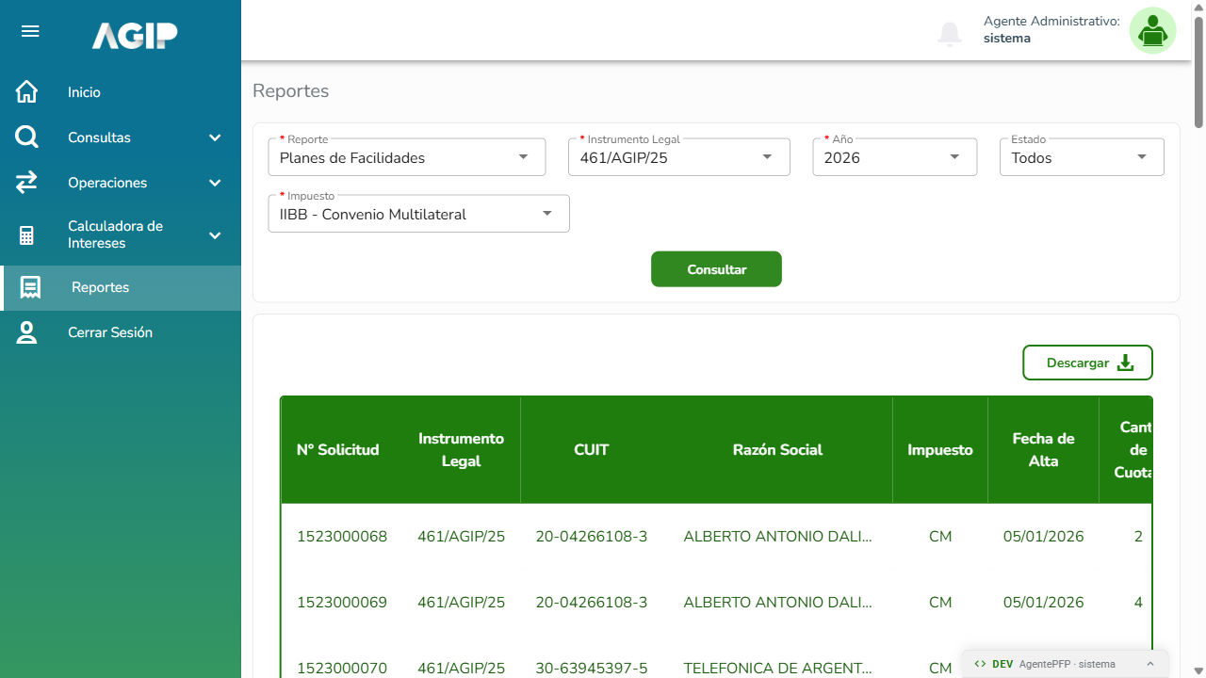
La consulta devuelve 72.457 planes en 1450 páginas y habilita "Descargar".

Evidencia 2 — Pantalla después de presionar Descargar
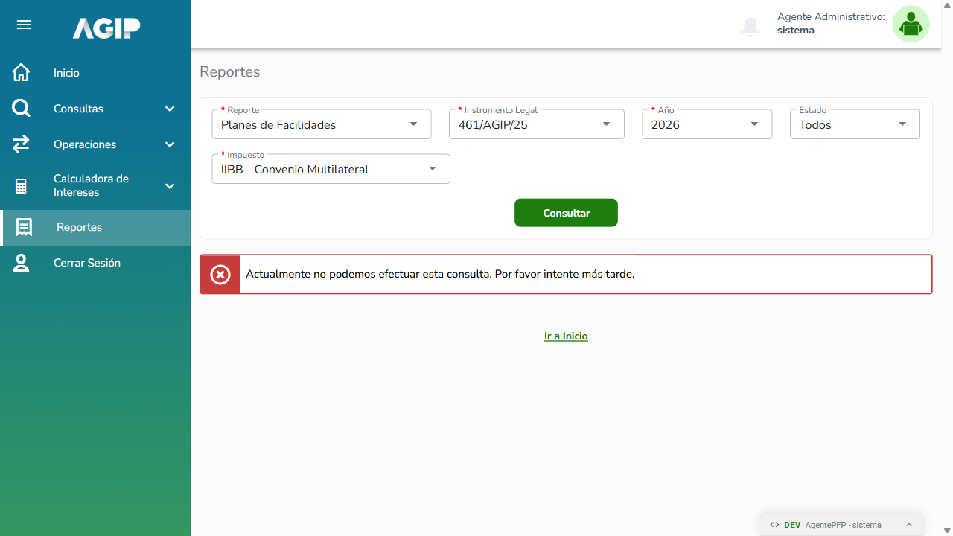
Se muestra un mensaje genérico de consulta y desaparece la grilla; no se descarga ningún archivo.

